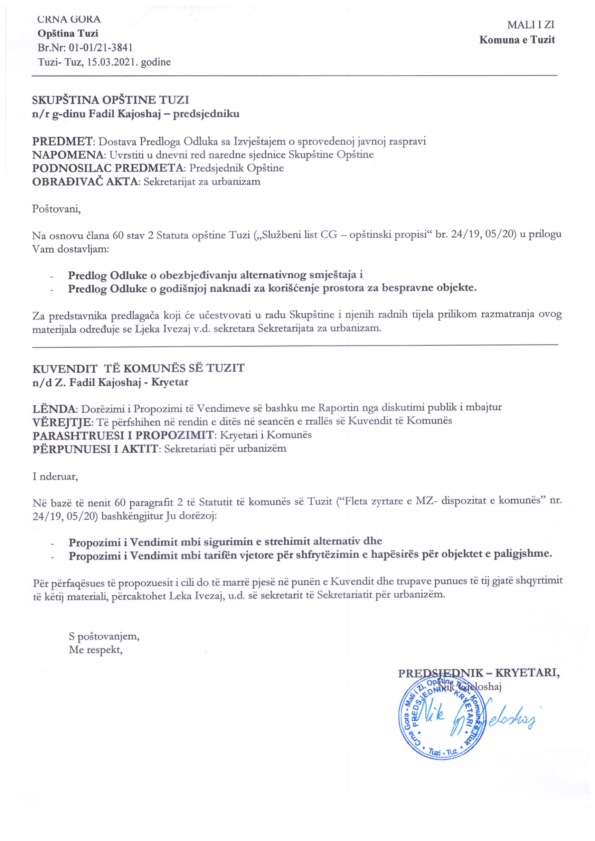
PROPOZIM
Në bazë të nenin 168, paragrafit 4 të Ligjit mbi Planifikimin hapësinor dhe ndërtimin e objekteve ("Fletorja zyrtare e Malit të Zi", Nr. 64/17, 44/18, 63/18, 11/19 dhe 82/20), nenit 38 , paragrafit 1, pikës 2 dhe 8 të Ligjit për vetëqeverisjen lokale ("Fletorja zyrtare e Malit të Zi", nr. 2/18, 34/19 dhe 38/20), nenit 25 paragrafit 1 pikës 2 dhe nenit 53 paragrafit 1 pikës 2 dhe 8 të Statuti i Komunës së Tuzit ("Fletorja zyrtare e MZ – dispozitat komunale", nr. 24/19 dhe 05/20), me pëlqimin paraprak të Ministrisë së ekologjisë, planifikimit hapësinor dhe urbanizmit numër: 01-12 / 13 datë 19 janar 2021, Kuvendi i Komunës së Tuzit, në seancën e mbajtur më _________ 2021, ka sjellë

V E N D I M
mbi tarifën vjetore për shfrytëzimin e hapësirës për objektet e paligjshme

I DISPOZITAT E PERGJITHSHME

Lënda

Neni 1
Ky vendim përshkruan shumën, mënyrën dhe kriteret për pagimin e tarifës vjetore për përdorimin e hapësirës për objektet pa leje (në tekstin e mëtejmë: tarifa) në territorin e Komunës së Tuzit (në tekstin e mëtejmë: Komuna).
Pagesa e tarifës

Neni 2
Tarifa paguhet për një ndërtesë të paligjshme që është në foto inçizimin nga neni 155 i Ligjit për Planifikimin hapësinor dhe ndërtimin e objekteve (Fletorja zyrtare e Malit të Zi, nr. 64/17, 44/18, 63/18 dhe 82/20) , (në tekstin e mëtejmë referuar si Ligji):
- për të cilën nuk është paraqitur kërkesë për legalizim;
- për të cilin në procedurën e legalizimit është sjellur vendim mbi refuzimin e kërkesës për legalizim..

Vazhdimi i detyrimit të pagesës së tarifës

Neni 3
Detyrimi për të paguar tarifën fillon më 1 janar të vitit për të cilin përcaktohet detyrimi.
Pavarësisht nga parashikimi i paragrafit 1 të këtij neni, detyrimi për të paguar tarifën për vitin e parë:
- për objektet e përmendura në nenin 2, paragrafi 1 i këtij Vendimi, fillon 1 Janar 2021;
- për objektet e përmendura në nenin 2, paragrafi 2 i këtij Vendimi, fillon më 1 Janar të vitit pas vitit në të cilin u dha vendimi përfundimtar për refuzimin e kërkesës për legalizimin e objektit të paligjshëm.
Përfundimi i detyrimit të pagesës së tarifës

Neni 4
Detyrimi për të paguar tarifën pushon:
- me heqjen e objektit,
- me ditën e paraqitjes së kërkesës për legalizim.

Regjistrimet e tatimpaguesve

Neni 5
Për të përcaktuar detyrimin për të paguar tarifën, organi i qeverisjes vendore përgjegjës për çështjet e të ardhurave publike lokale (në tekstin e mëtejmë: organi kompetent) do të krijojë dhe mbajë regjistra të tatimpaguesve.
Për krijimin e regjistrave të përmendur në paragrafin 1 të këtij neni, do të përdoren të dhënat nga kadastra e pasurive të paluajtshme, listat e ndërtesave të paligjshme dhe regjistrat e tjerë të mbajtur nga organet e qeverisjes lokale dhe shërbimet publike të themeluara nga komuna e Tuzit.

II Shuma dhe kriteret për përcaktimin e tarifës

Përcaktimi i shumës së tarifës

Neni 6
Shuma e tarifës llogaritet në bazë vjetore bazuar në çmimin e tarifës për njësi të sipërfaqes shumëzuar me sipërfaqen bruto të objektit të paligjshëm dhe shkallën e tarifës sipas formulës së mëposhtme:
SHT = ÇT x SP x SH
ku:
SHT - shuma e tarifës
ÇT - çmimi i tarifës për njësi sipërfaqe
SP - sipërfaqja bruto e ndërtimit pa leje e shprehur në m2
SH - shkalla e tarifës.

Përcaktimi i shumës dhe çmimit të tarifës për m2 të ndërtesës së paligjshme

Neni 7
Shuma dhe çmimi i tarifës për m2 të ndërtesës së paligjshme përcaktohet në bazë të kostos mesatare të ndërtimit të një ndërtese banimi të ndërtuar rishtas në Malin e Zi, botuar nga organi administrativ përgjegjës për statistikat, për vitin paraprak të vitit për të cilin përcaktohet tarifa.

Shkalla e tarifës

Neni 8
Shkalla e tarifës është 0.50%.

III Mënyra e përcaktimit dhe pagimit të tarifës

Përcaktimi dhe pagesa e tarifës

Neni 9
Shuma e tarifës për vitin aktual përcaktohet me një vendim të organit të administratës lokale përgjegjës për të ardhurat publike lokale deri më 30 prill të vitit aktual.
Tarifa paguhet në dy këste të barabarta, e para prej të cilave është në datën 30 qershor dhe e dyta në 31 tetor të vitit për të cilin përcaktohet tarifa.

Zbatim i ngjashëm i rregulloreve

Neni 10
Në lidhje me mënyrën e përcaktimit të tarifës së llogaritjes, afatet, ankesat, pagesat e detyruara, interesin, rimbursimet dhe çështje të tjera që nuk janë të rregulluara me këtë vendim, ngjashëm zbatohen dispozitat e ligjit me të cilin është rregulluar procedura tatimore.

DISPOZITA PRFUNDIMTARE

Hyrja në fuqi

Neni 11
Në ditën që ky vendim pushon së vlejturi, Vendimi për tarifën vjetore për përdorimin e hapësirës për ndërtesa të paligjshme (Fletorja Zyrtare e Malit të Zi - Dispozitat Komunale, r. 05/20).

Ky Vendim do të hyjë në fuqi në ditën e tetë nga dita e botimit në "Fletoren Zyrtare të Malit të Zi - Dispozitat Komunale".

Numër: 02-030/21-
Tuz, ________.2021

KUVENDI I KOMUNËS SË TUZIT
KRYETARI,
Fadil Kajoshaj

ARSYETIM

I BAZA LIGJORE

Baza ligjore për sjelljen e këtij vendimi mbështetet në nenin 168, paragrafin 4 të Ligjit mbi Planifikimin hapësinor dhe ndërtimin e objekteve ("Fletorja zyrtare e Malit të Zi", nr. 64/17, 44/18, 63/18, 11/19 dhe 82/20), nenin 38 , paragrafi 1, pikën 2 dhe 8 të Ligjit për vetëqeverisjen lokale ("Fletorja zyrtare e Malit të Zi", nr. 2/18, 34/19 dhe 38/20), nenin 25 paragrafin 1 pikën 2 dhe nenin 53 paragrafin 1 pikën 2 dhe 8 të Statuti i Komunës së Tuzit ("Fletorja zyrtare e MZ – dispozitat komunale", nr. 24/19 dhe 05/20).

Neni 168, paragrafi 4 i Ligjit për Planifikimin Hapësinor dhe Ndërtimin e Objekteve përcakton se shuma, mënyra dhe kriteret për pagimin e tarifës vjetore për përdorimin e hapësirës për objektet e paligjshme përcaktohen nga organi kompetent i vetëqeverisjes lokale, me pëlqimin paraprak të Ministrisë.

Neni 38, paragrafi 1, pika 2 dhe 8 i Ligjit për Vetëqeverisje Lokale përcakton që Kuvendi sjell rregullore dhe akte të tjera të përgjithshme dhe prezanton dhe përcakton taksat, tatimet, tarifat dhe të hyrat e tjera vetjake.

Neni 25, paragrafi 1, pika 2 e Statutit të Komunës së Tuzit përshkruan që brenda kompetencave të saj, komuna rregullon, prezanton dhe përcakton të hyrat e veta në përputhje me ligjin, ndërsa neni 53, paragrafi 1, pikat 2 dhe 8 përshkruan që Asambleja sjell rregullore dhe akte të tjera të përgjithshme, prezanton dhe përcakton taksat, tatimet, tarifat dhe të hyrat e tjera vetjake.

Në përputhje me nenin 168, paragrafi 4 të Ligjit për Planifikimin Hapësinor dhe Ndërtimin e Objekteve, Ministria e Ekologjisë, Planifikimit Hapësinor dhe Urbanizmit ka dhënë pëlqimin e saj në Propozimin e Vendimit për tarifën vjetore për shfrytëzimin e hapësirave për ndërtimin e objekteve të paligjshme nr. 01 -12 / 13 të 19 janarit 2021.

II ARSYET PËR SJELLJEN E VENDIMIN

Parlamenti i Malit të Zi miratoi Ligjin për Ndryshimet dhe plotësimet e Ligjit për Planifikimin Hapësinor dhe Ndërtimin e Objekteve, i cili hyri në fuqi dhe zbatohet që nga 14 Gushti 2020. Ky ligj, ndër të tjera, ndryshoi nenin 168, i cili është baza për marrjen e një vendimi komunal për tarifën vjetore për përdorimin e hapësirës për ndërtesa të paligjshme, si të ardhura të vetëqeverisjes lokale, e cila krijoi nevojën për të ndryshuar Vendimin ekzistues për tarifë vjetore për shfrytëzimin e hapësirave për objektet e paligjshme.

III SHPJEGIMI I INSTITUTEVE THEMELORE LIGJORE

Kreu I - Dispozitat e Përgjithshme – Me nenin 1 (Subjekti i vendimit) përcakton se ky vendim përshkruan shumën, mënyrën dhe kriteret për pagimin e tarifës vjetore për përdorimin e hapësirës për ndërtesa të paligjshme.
Me nenin 2 (Pagesa e tarifave) përcakton se cilat janë ato objekte të paligjshme për të cilat paguhet tarifa.
Me nenin 3 (Krijimi i detyrimit të pagesës së tarifën) përcakton se detyrimi për të paguar tarifën fillon më 1 janar të vitit për të cilin përcaktohet tarifa. Detyrimi për të paguar kompensimin për vitin e parë për një objekt të paligjshëm për të cilin nuk është paraqitur kërkesë për legalizim fillon më 1 janar 2021, ndërsa për një objekt të paligjshëm për të cilin është sjellur një vendim i plotfuqishëm mbi refuzimin e kërkesës për legalizimin e objektit të paligjshëm, detyrimi fillon më 1 janar të vitit pasues në të cilin u sjell vendimi i përmendur.
Me nenin 4 (Përfundimi i detyrimit të pagesës së tarifën) - Ky nen përcakton kushtet në të cilat përfundon detyrimi, dhe në përputhje me nenin 168 paragrafi 1 dhe 7 të Ligjit.
Me nenin 5 (Regjistrimet e paguesve të tarifave) - Vendimi përshkruan detyrimin e organeve të administratës lokale, që me qëllim të krijimit të detyrimit të pagesës së tarifës, të vendoset dhe mbahet evidenca (baza e të dhënave) e tatimpaguesve. Për krijimin dhe mirëmbajtjen e këtyre regjistrave, do të shfrytëzohen të dhënat nga kadastra e pasurive të paluajtshme, lista e ndërtesave të paligjshme dhe regjistra të tjerë të mbajtur nga organet e administratës lokale dhe shërbimet publike themelues i të cilave është Komuna, dhe në të cilat, të cilat përmbajnë të dhëna të rëndësishme për identifikimin e ndërtesave të paligjshme dhe pronarëve ose përdoruesve të tyre.

Kreu II - Shuma dhe kriteret për përcaktimin e tarifës – Me nenin 6 (Përcaktimi i shumës së tarifës) përshkruan mënyrën e përcaktimit të shumës së tarifës në bazë vjetore e cila llogaritet në bazë të çmimit të tarifës për njësi të sipërfaqes. Bruto sipërfaqes së objektit të paligjshëm të shprehur në m2 dhe shkallët e tarifës.
Me nenin 7 (Përcaktimi i shumës dhe çmimit të tarifës për m2 të ndërtesës së paligjshme) - Propozimi që çmimi i tarifës për m2 të objektit të paligjshëm të caktohet në bazë të çmimit mesatar të ndërtimit për m2 të objekteve të banimit të reja, të ndërtuara në Mal të Zi të cilën e publikon organi i administratës kompetent për punët e statistikës për vitin paraprak që është një kërkesë ligjore e përcaktuar në nenin 168 paragrafi 3 të Ligjit.
Me nenin 8 (Shkalla e Tarifave) përshkruhet shkalla e tarifës në vlerën prej 0.50%.

Kreu III - Mënyra e përcaktimit dhe pagimit të tarifës – Me nenin 9 (Përcaktimi dhe pagesa e tarifës) përcakton që shuma e tarifës përcaktohet me vendim të organit të administratës lokale përgjegjëse për të ardhurat publike lokale.
Me nenin 10 (Zbatim i ngjashëm i rregulloreve) – është paraparë që në pikëpamje të mënyrës së përcaktimit të tarifës së përllogaritur, afateve, ankesës, pagesës së detyruar, interesit, rimbursimit dhe çështjeve të tjera që nuk rregullohen nga ky vendim ngjashëm zbatohen dispozitat e ligjit me të cilin është rregulluar procedura tatimore.

Kreu IV - Dispozita përfundimtare – Me nenin 11 (Hyrja në fuqi) - propozohet që në ditën e hyrjes në fuqi të këtij Vendimi, pushon së vlejturi Vendimi për tarifën vjetore për përdorimin e hapësirës për ndërtesa të paligjshme ("Fletorja Zyrtare e Mali i Zi - Dispozitat Komunale ", nr. 05/20) dhe se ajo hyn në fuqi në ditën e tetë nga dita e botimit në" Fletoren Zyrtare të Malit të Zi - dispozitat komunale ".

